УВАЖАЕМЫЕ ПРЕПОДАВАТЕЛИ И СТУДЕНТЫ!
Библиотеке филиала «УдГУ в г. Воткинске» предоставлен доступ к электронно-библиотечной системе Znanium https://new.znanium.com/
Для доступа к полным текстам электронным изданий ЭБС Znanium зарегистрируйтесь на сайте https://new.znanium.com. Вы можете это сделать как с компьютеров читального зала библиотеки, так и удаленно, со своего компьютера.
Для удаленной регистрации пройдите по ссылке, нажмите кнопку «Регистрация».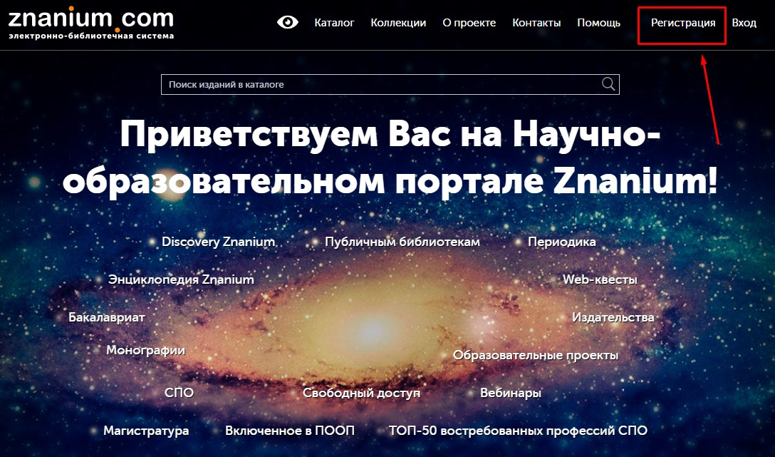
Заполните поля регистрационной формы.
Нажмите «Для получения доступа к подписке». Далее выберите учебное заведение «Удмуртский государственный университет, ф-л в г. Воткинск».
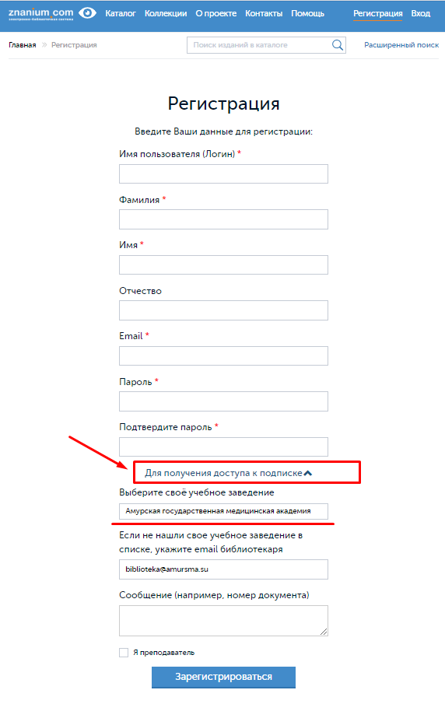

Если Вы преподаватель, поставьте галочку. Нажмите кнопку «Зарегистрироваться». Для завершения регистрации используйте ссылку, которая отправлена на Ваш email.
Библиотека получит запрос и отправит Вам ключ доступа, который будет активирован автоматически.

